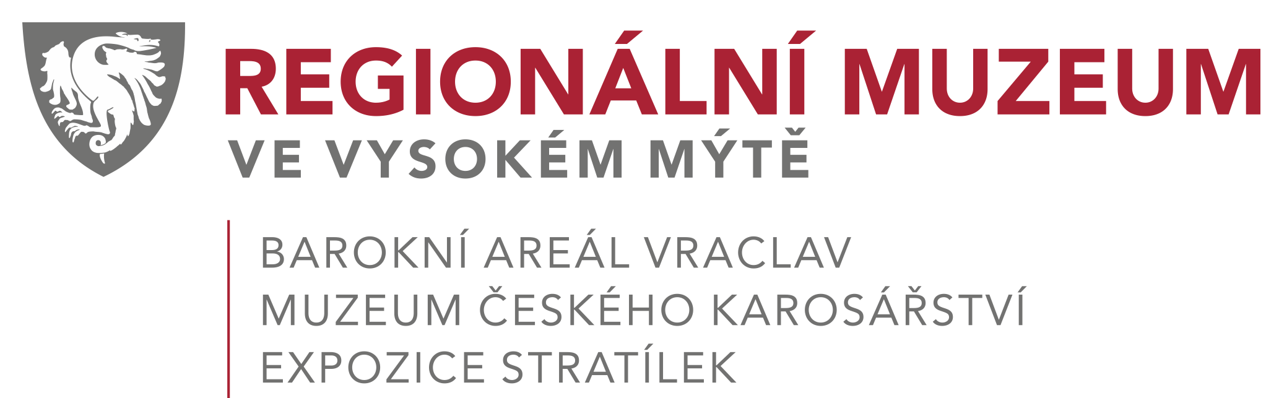
VÝSTAVY 2020

aktualizováno 28. 4. 2020

1. 2. - 12. 4. 2020
Barevný svět - interaktivní výstava o barvách - hlavní výstavní prostor muzea

9. 2. - 15. 3. 2020
150 let a 1 rok vysokomýtského Sokola – výstava v přednáškové místnosti muzea

V důsledku opatření vlády ČR byly níže vypsané a označené výstavy posunuty či přesunuty. O jejich otevření Vás budeme informovat v návaznosti na aktuální dění.

začátek výstavy, dle aktuálního rozhodnutí vlády – 31. 12. 2020
Automobily Tatra a českoslovenští karosáři - výstava v Muzeu českého karosářství

začátek sezóny, dle aktuálního rozhodnutí vlády – 27. 9. 2020
Barokní stavitelství - Barokní areál Vraclav

26. 4. - 24. 5. 2020
Jan Antonín Venuto a jeho veduty východočeských měst - hlavní výstavní prostor muzea – výstava přesunuta na podzim tohoto roku, o přesném datu Vás budeme informovat.

5. 6. - 30. 8. 2020
Historické vláčky - historické modely vláčků a kolejišť z přelomu 19. a 20. stol. - hlavní výstavní prostor muzea

1. pol. září 2020 (pravděpodobně 3. - 13. 9.)
Otmarovo oko - soutěž fotografií žáků gymnázia ve VM - výstava v přednáškové místnosti muzea

13. 9. - 25. 10. 2020
Opráski z český historije – komiksy na téma českých dějin - hlavní výstavní prostor muzea

1. 11. - 29. 11. 2020
Nevzdali to, vydrželi, uspěli - 30. letech svobodného podnikání ve Vysokém Mýtě - hlavní výstavní prostor muzea

6. 12. - 3. 1. 2021
Hvězda zářila a vzduch se chvěl - hlavní výstavní prostor muzea

